ACE OPEN Registration

ACE After-School On-Line Registration is now open!

Application link: https://tinyurl.com/ACEapplication2021

FREE to Rodriguez Families!

ACE After-School at Rodriguez Elementary School
Dear Parents,

FREE online Registration for ACE After-School Activities is now open!

Please sign up today and reserve your child's virtual spot in our program. We will offer both "Anytime" and "Live Virtual" activities! You can now choose what works best with your schedule at home!

Please read the instructions carefully and submit your completed registration when done. You will need to do one registration for each child in your household.

ACE After-School Activities will begin on Tuesday, September 8, 2020. All activities will be available from 3:30 - 6:00 pm, a schedule of activities that are grade level specific, will be emailed to you.

You will receive a call and an email within a week to two with more information and finalizing the registration process!

Best of all, this is a FREE SERVICE, to our families at Rodriguez Elementary School.

SERVICES BEING OFFERED:
- Academic Enrichment Activities
- Homework Assistance
- Physical Activities
- SEL
- Family Workshops and Events

Dr. Bruce Carr, ACE After-School Coordinator

ACE Austin is funded by the 21st Century Community Learning Centers grant and administered by the U.S. Department of Education. ACE Austin programming is completely free to participants, including ongoing family engagement opportunities. ACE Open Registration!

ACE After-School On-Line Registration is now open!
FREE to Rodriguez Families!
Rodriguez ACE
Registration Instructions
- Open the link and answer all of the questions.
- Remember to select Rodriguez ES as your child’s campus.
- Make sure that your contact, i. e. email, phone numbers are correct.
- Once submitted the application will be reviewed and a welcome letter will follow to inform you of your child’s acceptance.
- Application link: https://tinyurl.com/ACEapplication2021

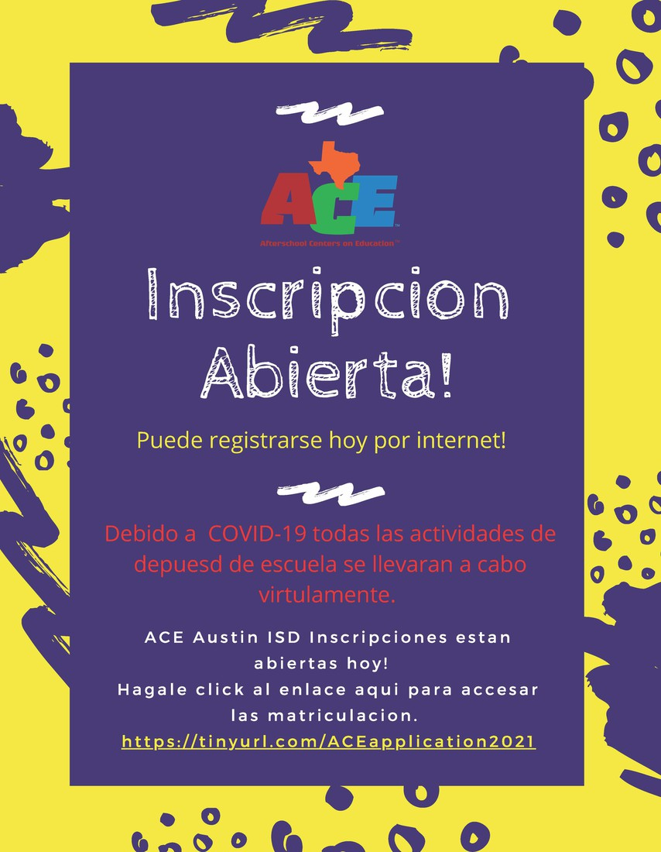

Registro ACE OPEN
Application link: https://tinyurl.com/ACEapplication2021

¡La inscripción en línea para después de la escuela de ACE ya está abierta!

¡GRATIS para las familias de Rodríguez!

ACE después de clases en la escuela primaria Rodríguez
Queridos padres,

¡La inscripción en línea GRATUITA para las actividades extraescolares de ACE ya está abierta!

Regístrese hoy y reserve el lugar virtual de su hijo en nuestro programa. ¡Ofreceremos actividades tanto "en cualquier momento" como "en vivo virtual"! ¡Ahora puede elegir lo que mejor se adapte a su horario en casa!

Lea atentamente las instrucciones y envíe su registro completo cuando haya terminado. Deberá hacer un registro para cada niño en su hogar.

Las actividades extracurriculares de ACE comenzarán el martes 8 de septiembre de 2020. Todas las actividades estarán disponibles de 3:30 a 6:00 p. M., Se le enviará por correo electrónico un cronograma de actividades que son específicas del nivel de grado.

¡Recibirá una llamada y un correo electrónico dentro de una semana a dos con más información y finalizando el proceso de registro!

Lo mejor de todo es que este es un SERVICIO GRATUITO para nuestras familias en la Escuela Primaria Rodríguez.

SERVICIOS QUE SE OFRECEN:
• Actividades de enriquecimiento académico
• Ayuda con la tarea
• Actividades físicas
• SEL
• Talleres y eventos familiares

Dr. Bruce Carr, Coordinador de actividades extracurriculares de ACE

ACE Austin está financiado por la subvención 21st Century comunista Learning Centers y administrado por el Departamento de Educación de EE. UU. La programación de ACE Austin es completamente gratuita para los participantes, incluidas las oportunidades continuas de participación familiar. Registro abierto de ACE!

¡La inscripción en línea para después de la escuela de ACE ya está abierta!

¡GRATIS para las familias de Rodríguez!
Rodríguez ACE

Instrucciones de registro
1. Abra el enlace y responda todas las preguntas.
2. Recuerde seleccionar Rodríguez ES como el campus de su hijo.
3. Asegúrese de que su contacto, i. mi. correo electrónico, los números de teléfono son correctos.
4. Una vez enviada, la solicitud será revisada y se enviará una carta de bienvenida para informarle de la aceptación de su hijo.

Application link: https://tinyurl.com/ACEapplication2021

Contact Information :
Dr. Bruce Carr, ACE Program Coordinator
Email: bruce.carr@austin isd.org
Phone : 512.841-7266

Mr. Christain Puente, Teacher
Email: Christain.puente@austinisd.org
Phone: 512-841-7233 (Available at 3:30 pm)
Ms. Sherri Beard, Teacher
Email: Sherri.Beard-maag@austinisd.org
Phone: 512. 841-7223 (Available at 3:30 pm)
Información del contacto :
Dr. Bruce Carr, Coordinador del programa ACE
Correo electrónico: bruce.carr@austinisd.org
Teléfono: 512.841-7266
Sr. Christain Puente,
Docente Correo electrónico: Christain.puente@austinisd.org
Teléfono: 512-841-7233 (disponible a las 3:30 pm)
Sra. Sherri Beard
Correo electrónico: Sherri.Beard-maag@austinisd.org
Teléfono: 512.841-7223 (Disponible a las 3:30 pm)

